О создании Совета по противодействию коррупции при главе муниципального округа – главе администрации Еловского муниципального округа Пермского края

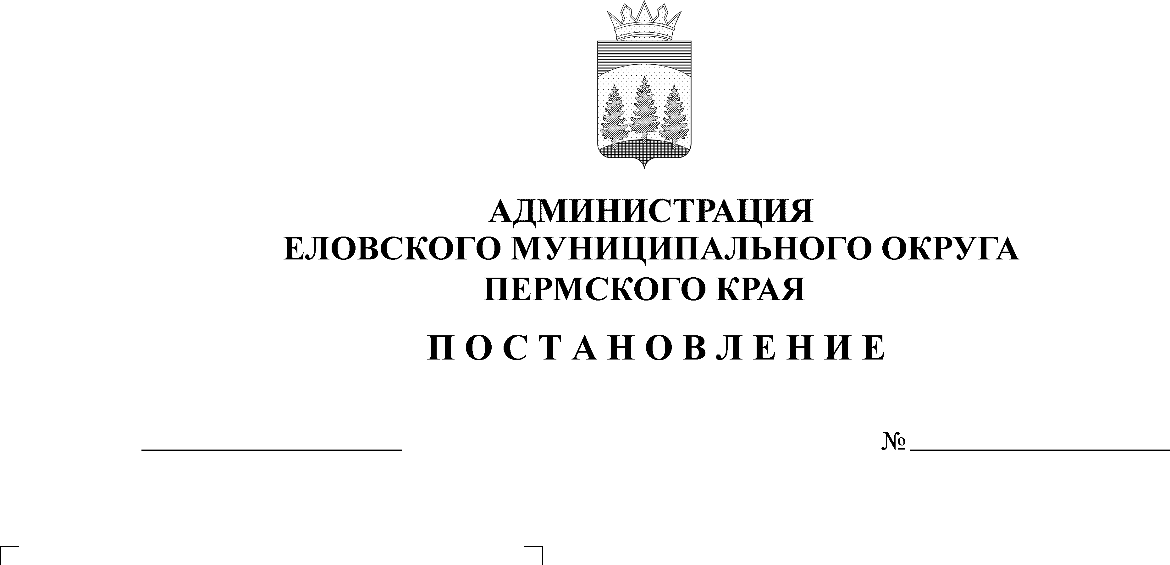
51-п
02.02.2022

В соответствии с Указом Президента Российской Федерации от 16 августа 2021 г. № 478 «О национальном плане противодействия коррупции на 2021-2024 годы», Федеральным законом от 25 декабря 2008 г. № 273-ФЗ «О противодействии коррупции», Законом Пермского края от 30 декабря 2008 г. № 382-ПК «О противодействии коррупции в Пермском крае»
Администрация Еловского муниципального округа Пермского края ПОСТАНОВЛЯЕТ:
1. Создать Совет по противодействию коррупции при главе муниципального округа – главе администрации Еловского муниципального округа Пермского края.
2. Утвердить прилагаемые:
2.1. Положение о Совете по противодействию коррупции при главе муниципального округа – главе администрации Еловского муниципального округа Пермского края;
2.2. Состав Совета по противодействию коррупции при главе муниципального округа – главе администрации Еловского муниципального округа Пермского края.
3. Признать утратившим силу постановление Администрации Еловского муниципального района от 15 марта 2017 г. № 89-п «О создании Межведомственного совета по противодействию коррупции при главе муниципального района – главе администрации Еловского муниципального района».
4. Настоящее постановление обнародовать на официальном сайте газеты «Искра Прикамья» и официальном сайте Еловского муниципального округа Пермского края.
5. Настоящее постановление вступает в силу со дня его официального обнародования.
6. Контроль за исполнением постановления оставляю за собой.
Глава муниципального округа –
глава администрации Еловского
муниципального округа Пермского края А.А. Чечкин

УТВЕРЖДЕНО
постановлением
Администрации Еловского муниципального округа Пермского края
от 02.02.2022 № 51-п

ПОЛОЖЕНИЕ
о Совете по противодействию коррупции при главе муниципального округа – главе администрации Еловского муниципального округа Пермского края

- Общие положения

1.1. Совет по противодействию коррупции при главе муниципального округа – главе администрации Еловского муниципального округа Пермского края (далее - Совет) является постоянно действующим совещательно-координационным органом Администрации Еловского муниципального округа Пермского края (далее – Администрация округа).
1.2. Совет действует в целях реализации единой антикоррупционной политики, проводимой Администрацией округа.
1.3. Совет в своей деятельности руководствуется Конституцией Российской Федерации, федеральным законодательством, законодательством Пермского края, правовыми актами Еловского муниципального округа Пермского края и настоящим Положением.

II. Основная задача Совета

Основной задачей Совета является содействие структурным подразделениям, отраслевым (функциональным) органам Администрации округа Пермского края в реализации мероприятий плана по противодействию коррупции в Администрации округа.

III. Основные функции Совета

Основными функциями Совета являются:
3.1. Участие в разработке направлений, форм и методов реализации антикоррупционной политики в Администрации округа.
3.2. Подготовка предложений по формированию условий для системного противодействия коррупции и минимизации рисков коррупционных проявлений в деятельности структурных подразделений, отраслевых (функциональных) органов Администрации округа.
3.3. Подготовка предложений по координации деятельности структурных подразделений, отраслевых (функциональных) органов Администрации округа при реализации антикоррупционной политики в Администрации округа.
3.4. Подготовка предложений по совершенствованию законодательства в сфере противодействия коррупции.
3.5. Подготовка предложений по проведению информационно-пропагандистских мероприятий для активизации общественного мнения в противостоянии к проявлениям коррупции.
3.6. Осуществление иных функций, предусмотренных законодательством Российской Федерации, Пермского края, правовыми актами Администрации округа о противодействии коррупции.

IV. Основные права Совета

Совет для решения возложенной на него задачи имеет право:
4.1. Запрашивать и получать от структурных подразделений, отраслевых (функциональных) органов Администрации округа информацию, необходимую для работы Совета.
4.2. Приглашать для участия в заседаниях Совета представителей органов государственной власти, прокуратуры Пермского края, прокуратуры Еловского района, депутатов Думы Еловского муниципального округа Пермского края, представителей структурных подразделений, отраслевых (функциональных) органов Администрации округа, общественных объединений и организаций. При необходимости привлекать к участию в заседаниях Совета иных лиц на правах консультантов и экспертов.
4.3. Создавать рабочие и экспертные группы по деятельности Совета с привлечением ученых, специалистов, представителей структурных подразделений, отраслевых (функциональных) органов Администрации округа, иных организаций с последующим заслушиванием результатов работы групп на заседаниях Совета.
4.4. Вносить предложения о проведении мероприятий структурных подразделений, отраслевых (функциональных) органов Администрации округа по противодействию коррупции.

V. Организация деятельности Совета

5.1. Совет состоит из председателя, заместителя председателя, секретаря и членов Совета.
5.2. Организационное обеспечение, подготовку информационно-аналитических материалов и протоколов заседаний Совета осуществляет Отдел по муниципальной службе и организационным вопросам Администрации округа.
5.3. Председатель Совета организует деятельность Совета, ведет его заседания, принимает решения о проведении внеочередного заседания Совета при необходимости безотлагательного рассмотрения вопросов, входящих в его компетенцию.
5.4. Заместитель председателя Совета выполняет обязанности председателя Совета в его отсутствие.
5.5. Секретарь Совета информирует членов Совета о месте, времени и повестке дня очередного заседания, обеспечивает при необходимости информационными материалами, оформляет протоколы заседаний и осуществляет контроль за выполнением решений Совета.
5.6. Заседания Совета проводятся не реже одного раза в год.
5.7. Повестку и порядок рассмотрения вопросов на заседаниях Совета определяет председатель Совета по предложениям заместителя председателя Совета.
5.8. Заседания Совета проводит председатель Совета, который может делегировать право проведения заседаний заместителю председателя Совета. Члены Совета участвуют в заседаниях лично, в случае отсутствия члена Совета участие в Совете принимает должностное лицо, исполняющее обязанности члена Совета по основной должности.
5.9. Заседание Совета считается правомочным, если на нем присутствует более половины его членов.
5.10. Решения Совета принимаются на заседании простым большинством голосов от числа присутствующих. Решения Совета оформляются протоколом и подписываются председателем Совета и секретарем Совета.

УТВЕРЖДЕН
постановлением
Администрации Еловского муниципального округа Пермского края
от 02.02.2022 № 51-п

СОСТАВ
Совета по противодействию коррупции
при главе муниципального округа – главе администрации Еловского муниципального округа Пермского края

Чечкин Антон Алексеевич | – глава муниципального округа – глава администрации Еловского муниципального округа Пермского края, председатель;
Санникова Наталья Владимировна | – заместитель главы Администрации Еловского муниципального округа, руководитель аппарата, заместитель председателя;
Нефёдова Анна Владимировна | – заведующий отделом по муниципальной службе и организационным вопросам Администрации Еловского муниципального округа Пермского края, секретарь.
Члены Совета:

Вяткина Любовь Федоровна | – начальник пункта полиции (дислокация с. Елово) МО МВД «Осинский» (по согласованию);
Кротов Александр Васильевич | – председатель Комитета имущественных отношений и градостроительства Администрации Еловского муниципального округа Пермского края;
Кротова Марьям Илдусовна | – заведующий Юридическим отделом Администрации Еловского муниципального округа Пермского края;
Кустов Евгений Владимирович | – заместитель главы Администрации Еловского муниципального округа по развитию инфраструктуры;
Меркурьева Елена Алексеевна | – заместитель главы Администрации Еловского муниципального округа, начальник финансового управления;
Пешин Максим Валерьевич | – председатель Думы Еловского муниципального округа Пермского края (по согласованию);
Пономарева Валентина Николаевна | – заведующий Отделом образования Администрации Еловского муниципального округа Пермского края;
Софронова Татьяна Петровна | – заместитель главы Администрации Еловского муниципального округа по социальной политике.

